Rapport Du Projet De fin D’Année

5ème Année Ingénierie Informatique Et Réseaux

Option Méthodes Informatiques Appliquées à la Gestion des Entreprises

**SUJET**

***Mise en place d'une solution décisionnelle pour l'analyse approfondie des ventes***

**Auteur du travail Encadrant académique**

Mlle. Housna AGHZER Mr. Rachid DEHBI

Mlle. Hayat EL ALLAOUY

Mlle. Kaoutar MOUSSETAINI

Année Académique 2023-2024

Dédicace

***À nos chers parents***

*Que nulle dédicace ne puisse exprimer ce qu’on leurs doit, pour leur patience illimitée, leurs sacrifices et leur soutien et encouragement dans notre parcours. Trésors de bonté, de générosité et de tendresse.*

***À nos chers frères et sœurs***

*Pour leur grand amour et respect pour nous.*

***À nos camarades de classe***

*Avec qui nous avons passé des instants inoubliables, vous avez donné goût à tous nos instants à l’école.*

***À nos Professeurs & Encadrants***

*Pour leurs encadrements, conseils et suivis pendant la réalisation de notre projet.*

***À tous ceux qu’on chère !***

***Housna, Hayat, Kaoutar***

Remerciements

À notre Professeur

***Mr Rachid DEHBI***

On a eu l’honneur d’être parmi vos élèves et de bénéficier de vos

encadrements. Vos qualités pédagogiques et humaines sont

pour nous un modèle.

Votre gentillesse, et votre disponibilité permanente ont toujours

suscité notre admiration.

Veuillez bien monsieur recevoir nos remerciements pour le grand

honneur que vous nous avez fait d’accepter l’encadrement de ce projet de fin

d’année.

On tient à présenter nos plus vifs remerciements à notre responsable de filière

Mme. **Intissar SALHI** et au directeur de notre école.

Sans oublier tous les professeurs de l’école ***EMSI*** pour leurs qualités

scientifiques et pédagogiques.

On tient à remercier chaleureusement, toute l’équipe de notre école et

tous ceux qui, de prés ou de loin, nous ont apporté leurs sollicitudes

pour accomplir ce projet.

*Liste des figures*

Figure 1 : Modélisation des tables 18

Figure 2 : Microsoft PowerBI 20

Figure 3 : Microsoft Excel 21

Figure 4 : Home 21

Figure 5 : Transaction Details 22

Figure 6 : Ordered Quantity 22

Figure 7 : Net Sales 23

Figure 8 : Profit Margin 23

Figure 9 : Returns Details 24

Figure 10 : Products Details 25

*Liste des tableaux*

Tableau 1 : Conception des dashboards 18

Table de matières

Dédicace 2

Remerciements 3

Liste des figures 4

Liste des tableaux 5

Table de matières 6

Introduction générale 7

Chapitre 1 9

I. Introduction : 10

II. Problématique : 10

III. Présentation du projet : 10

1. Présentation du sujet : 10

2. But du projet : 10

IV. Planification du projet : 11

V. Conclusion : 12

Chapitre 2 13

I. Introduction : 14

II. Etude préalable : 14

1. Cahier de charge : 14

III. Spécifications des besoins : 14

1. Besoins fonctionnels : 14

2. Besoins non fonctionnels : 15

IV. Conclusion : 15

Chapitre 3 16

I. Introduction : 17

II. Approche de conception : 17

III. Conception des tables : 17

1. Tables de faits : 17

2. Tables de dimensions : 17

IV. Conception des tableaux de bord : 17

V. Modélisation des tables : 19

VI. Conclusion : 19

Chapitre 4 20

I. Introduction : 21

II. Les outils utilisés : 21

III. Les différents tableaux de bord : 22

IV. Conclusion : 26

Conclusion Générale 27

Bibliographie 28

*Introduction générale*

Dans un monde commercial de plus en plus axé sur les données, la capacité à comprendre et à tirer parti des informations disponibles est devenue essentielle pour la réussite des entreprises. Ce rapport se concentre sur la mise en place d'une solution avancée de Business Intelligence dédiée à l'analyse approfondie des données de vente. L'objectif principal est de fournir des outils puissants et des tableaux de bord interactifs permettant aux décideurs d'obtenir une vision claire des tendances de vente, des comportements des clients et des facteurs clés influençant les performances commerciales. En explorant les défis, les objectifs et la méthodologie de ce projet, ce rapport vise à offrir une compréhension détaillée de la démarche entreprise pour la conception et l'implémentation de cette solution BI. À travers ces lignes, nous découvrirons comment cette initiative peut contribuer de manière significative à l'amélioration des prises de décision stratégiques dans le domaine des ventes.

Alors notre rapport va s’orienter autour de quatre chapitres principaux qui sont les suivants :

* Dans le premier chapitre, on va présenter le contexte général du projet.
* Dans le deuxième chapitre de ce rapport, on va faire une étude de l’existant, ainsi que je vais déterminer les besoins fonctionnels et non fonctionnels.
* Dans le troisième chapitre, on va entamer la partie conception du projet.
* Dans le dernier chapitre, on va montrer la réalisation finale du projet.

Contexte Général du Projet

Chapitre 1

# Introduction :

Dans ce chapitre, notre attention se porte sur plusieurs éléments clés essentiels à la compréhension globale de notre projet. Nous allons d'abord nous pencher sur la problématique majeure qui a motivé la mise en place de cette solution de Business Intelligence spécialisée dans l'analyse des données de vente. Ensuite, nous allons présenter en détail le sujet abordé, en explicitant clairement les objectifs, et en exposant la finalité de ce projet. Enfin, nous allons préciser la nature du travail demandé pour parvenir à la réalisation de cette solution. Finalement nous allons aborder la planification détaillée du projet.

# Problématique :

Les entreprises font face à des défis considérables dans la gestion des énormes volumes de données de vente générés par diverses sources. La difficulté réside dans la transformation de ces données brutes en informations exploitables. Premièrement, la diversité des sources entraîne des formats et des structures incompatibles, rendant la consolidation des données complexe. Deuxièmement, le volume massif crée une surcharge d'informations, rendant difficile l'identification des informations pertinentes. Cette masse nécessite des outils puissants et des compétences spécifiques en analyse de données. Enfin, la vitesse à laquelle les données évoluent pose un défi supplémentaire, exigeant une analyse en temps réel pour rester pertinente. Ces défis soulignent l'importance des solutions de Business Intelligence avancées pour exploiter pleinement ces données, permettant une analyse détaillée pour des décisions éclairées, favorisant ainsi la croissance et la compétitivité des entreprises.

# Présentation du projet :

## Présentation du sujet :

Ce projet de Business Intelligence (BI) est conçu pour répondre aux besoins spécifiques d'analyse des données de vente au sein des entreprises. En se concentrant sur la création d'une solution spécialisée pour permettre une compréhension approfondie des performances commerciales. Cela sera rendu possible grâce à des outils analytiques avancés, dédiés à la visualisation, à l'interprétation et à l'exploration détaillée des données de vente.

## But du projet :

Le but de ce projet, consiste à mettre en place une solution avancée de Business Intelligence visant à fournir des outils puissants pour l'analyse approfondie des données de vente qui permet de :

Offrir une interprétation détaillée des performances commerciales.

Adopter une approche centrée sur les données pour une vision claire.

Fournir aux décideurs une vue exploitable des tendances de vente.

Mettre en évidence les facteurs clés impactant les performances de vente.

Travail demandé :

Dans le cadre de notre PFA, nos missions étaient :

Collecte des données et application du processus ETL pour générer un datawarehouse.

Identification des besoins spécifiques d'analyse des données de vente et de stockage dans le datawarehouse.

Évaluation des outils de Business Intelligence disponibles et des solutions de datawarehouse pour choisir ceux adaptés aux besoins identifiés.

Développement d’une conception initiale pour les tableaux de bord interactifs en tenant compte des objectifs d'analyse et des données.

Identification des fonctionnalités nécessaires pour une analyse détaillée des ventes.

Intégration des fonctionnalités dans les tableaux de bord pour permettre une analyse approfondie des données stockées.

# Planification du projet :

Dans le cadre de la planification du projet, on a opté pour kanban qui est un cadre de gestion visuelle qui vise à optimiser la gestion du flux de travail. Dans le contexte de la BI, Kanban offre une approche flexible pour la planification, le suivi et la livraison des tâches liées à l'analyse des données et à la création de rapports. Les différentes phases du projet, telles que l'extraction des données, la transformation, la modélisation, le développement de rapports et la maintenance, sont représentées sous forme de tableaux visuels avec des cartes de tâches. Chaque carte représente une activité spécifique, indiquant son état actuel et son avancement. Les équipes peuvent ainsi collaborer de manière transparente, prioriser les tâches en fonction des besoins métier changeants, et optimiser continuellement le processus pour une meilleure efficacité dans la réalisation des objectifs BI.

# Conclusion :

Dans ce chapitre, On a commencé par une description détaillée de la problématique, ensuite on a présenté notre PFA en précisant l’objectif et le travail à faire et à la fin on a présenté la méthodologie et on a schématisé nos taches sous forme d’un diagramme de gantt. Dans le chapitre suivant, on va s’intéresser à l'analyse et la spécification des besoins.

Chapitre 2

**Analyse Et Spécifications Des Besoins**

**Analyse Et Spécification Des Besoins**

# Introduction :

Dans ce chapitre, nous allons commencer par l’étude préalable où on va détailler notre cahier de charge. Enfin on va entamer la partie spécifications des besoins où on va lister les besoins fonctionnels et non fonctionnels.

# Etude préalable :

## Cahier de charge :

Notre projet vise à mettre en place des tableaux de bord interactifs pour effectuer une analyse détaillée des ventes. Cette solution doit offrir des outils pour une visualisation détaillée des performances commerciales, permettant aux décideurs d'obtenir des insights exploitables pour guider les stratégies commerciales. Et donc notre solution décisionnelle va permettre de visualiser les transactions, incluant la quantité d'articles commandés et le chiffre d'affaires net ainsi que la marge bénéficiaire. Elle va offrir aussi une identification précise des produits les plus achetés pour bien comprendre les tendances d'achat. Ajoutant ainsi une analyse des retours clients en mettant en place un tableau de bord interactif détaillant les produits retournés, leurs quantités, remboursements, taux de remboursement et les articles les plus retournés. De plus une comparaison temporelle entre les remboursements et les revenus bruts pour chaque jour de la semaine. Enfin, une analyse centrée sur les clients évalue leur rentabilité selon leurs évaluations et présente le nombre total de clients.

# Spécifications des besoins :

## Besoins fonctionnels :

Notre solution décisionnelle doit permettre :

**Une visualisation des ventes :**

* Accès en temps réel aux données de vente.
* Filtrage par période et par catégorie de produits.
* Segmentation claire des produits par genre.

**Des analyses financières :**

* Calcul précis de la marge bénéficiaire.
* Agrégation du total des articles vendus par différentes périodes.

**Une analyse des retours clients :**

* Suivi en temps réel des produits retournés.
* Visualisation des remboursements selon les jours de la semaine.

**Une analyse globale sur les clients :**

* Évaluation de la rentabilité en fonction des évaluations clients.
* Visualisation claire du nombre total de clients.

## Besoins non fonctionnels :

Les besoins non fonctionnels représentent les contraintes et les critères de qualité que notre solution doit respecter, tels que :

Interface conviviale et intuitive pour les utilisateurs.

Temps de réponse rapide pour les requêtes sur les données.

Sécurité renforcée pour la confidentialité des données.

Évolutivité de la solution pour gérer des volumes croissants de données.

# Conclusion :

Ce chapitre a été consacré pour des points importants qui dirigent le chemin et qui facilitent la réalisation de ce projet. On a commencé par une étude préalable du projet en détaillant notre cahier de charge. Ensuite, on a présenté l’ensemble des besoins de notre solution décisionnelle en ce qui concerne les besoins fonctionnels et non fonctionnels.

Ce qui va me permettre d’entamer le chapitre suivant qui va contenir la phase de la conception de ce dernier.

**Etude Conceptuelle Du Projet**

Chapitre 3

# Introduction :

Ce chapitre traite les deux phases les plus cruciales de notre solution décisionnelle, à savoir l’approche de conception et la conception de l’ensemble des tables en ce qui concerne les tables de faits et les tables de dimensions, ainsi que des tableaux de bord, ensuite la modélisation des tables.

# Approche de conception :

L'approche de conception que nous avons adoptée pour notre système BI d'analyse des ventes est basée sur la méthodologie **Top-Down**. Cette méthodologie, développée par Bill Inmon qui met l'accent sur la création d'un entrepôt de données d'entreprise centralisé, intégré et normalisé. Notre objectif principal est de créer une vue d'ensemble complète et cohérente des activités de vente, offrant ainsi une base solide pour des analyses approfondies.

# Conception des tables :

## Tables de faits :

* **La table FactTable_Transaction**
* **La table FactTable_ProductCost**
* **La table FactTable_Returns**

## Tables de dimensions :

* **La table Lookup_Products**
* **La table Lookup_Customers**
* **La table Lookup_ProductsSubCategoty**
* **La table Lookup_ProductsCategory**
* **La table Calendar**

# Conception des tableaux de bord :

|  |  |
| --- | --- |
| **Tableau de bord** | **Conception** |
| Home | Englobe la navigation entre l’ensemble des tableaux de bord. |
| Transaction Details | Les détails des transactions en termes de quantité, ventes nettes et marge de profit.  Les transactions par jour de la semaine, mois, trimestre et an.  Total des produits et des clients.  Filtrage par catégorie de produits ainsi par date. |
| Ordered Quantity | La quantité de produits commandés par les clients par jour de la semaine, mois, trimestre et an.  Total des produits et des clients.  Filtrage par catégorie de produits et par date. |
| Net Sales | L’analyse des ventes nettes de produits commandés par les clients par jour de la semaine, mois, trimestre et an.  Total des produits et des clients.  Filtrage par catégorie de produits et par date. |
| Profit Margin | La marge de profit des produits commandés par les clients par jour de la semaine, mois, trimestre et an.  Total des produits et des clients.  Filtrage par catégorie de produits et par date. |
| Returns Details | La quantité des produits retournés par les clients et le total des remboursements.  Les produits les plus retournés.  La comparaison entre la valeur de remboursement et les revenus bruts par mois ainsi par jour de la semaine.  Filtrage par catégorie de produits ainsi par date. |
| Products Details | Les détails des produits en ce qui concerne les transactions, la quantité commandée, les ventes nettes et la marge de profit ainsi que les remboursements et les revenus bruts.  Filtrage par sous-catégorie de produits ainsi par date. |

Tableau 1 : Conception des dashboards

# Modélisation des tables :

Figure 1 : Modélisation des tables

# Conclusion :

Dans ce chapitre on a décrit la source de données en présentant les différentes tables finales candidates pour l’extraction en tout ce qui concerne les tables de faits et de dimensions. Après on a présenté la conception des tableaux de bord. Ensuite, on a modélisé nos tables ainsi que notre système. Dans le prochain chapitre on va se focaliser sur les outils utilisés et les étapes de la réalisation du datawarehouse et du reporting.

**Réalisation Du Projet**

Chapitre 4

# Introduction :

En détaillant ce chapitre, on est déjà passé par les étapes nécessaires, le problème a été profondément analysé, on a défini une conception détaillée à fin d’entrainer la phase de la réalisation qui constitue le dernier but de ce rapport et qui a pour objectif d'exposer le travail réalisé. Donc pour ce faire dans ce chapitre on va présenter les technologies et les solutions principales adoptées par l’équipe dans la réalisation et le maintien du projet.

# Les outils utilisés :

Figure 2 : Microsoft PowerBI

***Microsoft Power BI*** est une solution d'analyse de données de Microsoft. Il permet de créer des visualisations de données personnalisées et interactives avec une interface suffisamment simple pour que les utilisateurs finaux créent leurs propres rapports et tableaux de bord.

Power BI est un ensemble de services logiciels, d'applications et de connecteurs qui fonctionnent ensemble pour transformer différentes sources de données en informations visuelles, immersives et interactives.

Figure 3 : Microsoft Excel

***Microsoft Excel*** est un logiciel tableur de la suite bureautique Microsoft Office développé et distribué par l'éditeur Microsoft. Il est destiné à fonctionner sur les systèmes d'exploitation Microsoft Windows, Mac OS X et Android. Le logiciel Excel intègre des fonctions de calcul numérique, de représentation graphique, d'analyse de données et de programmation, laquelle utilise les macros écrites dans le langage VBA (Visual Basic for Applications). Il est notamment utilisé pour la comptabilité, la finance, la logistique, la gestion de bases de données et le suivi des stocks.

# Les différents tableaux de bord :

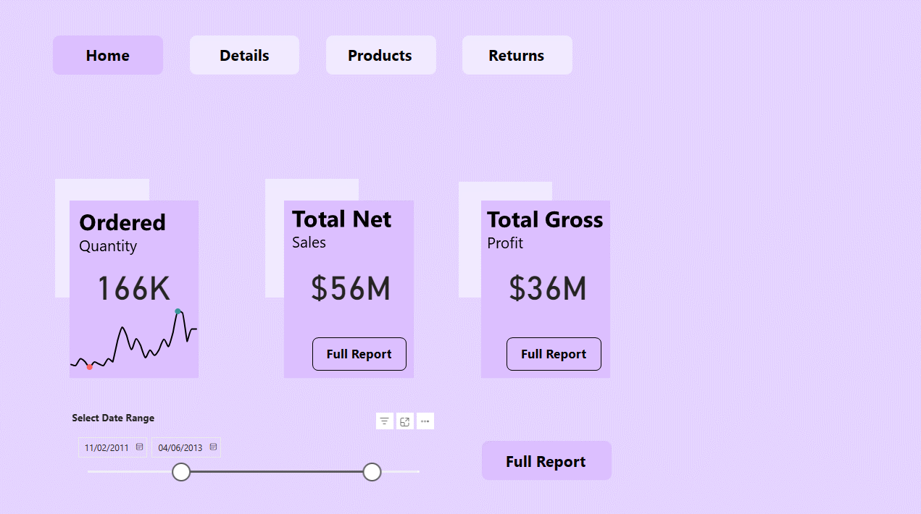

Figure 4 : Home

* Le tableau de bord Home englobe la navigation entre les différents tableaux de bord.

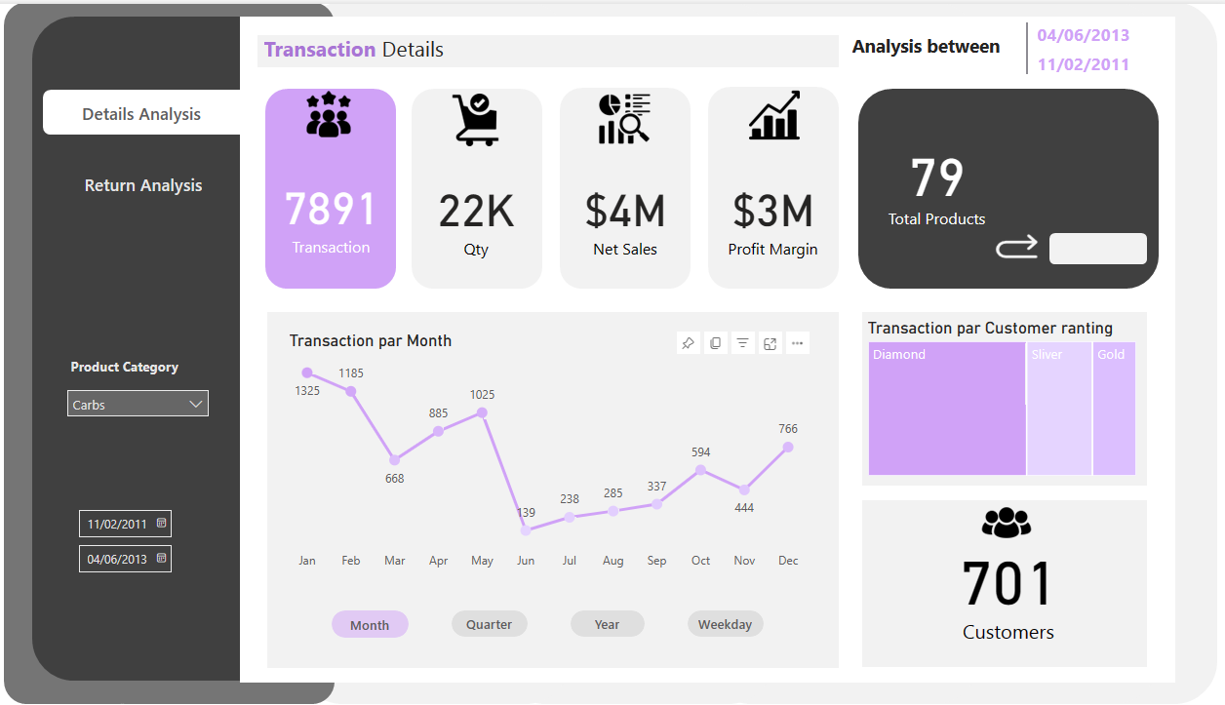

Figure 5 : Transaction Details

* Ce tableau de bord permet d’afficher les analyses des transactions en ce qui concerne les produits.

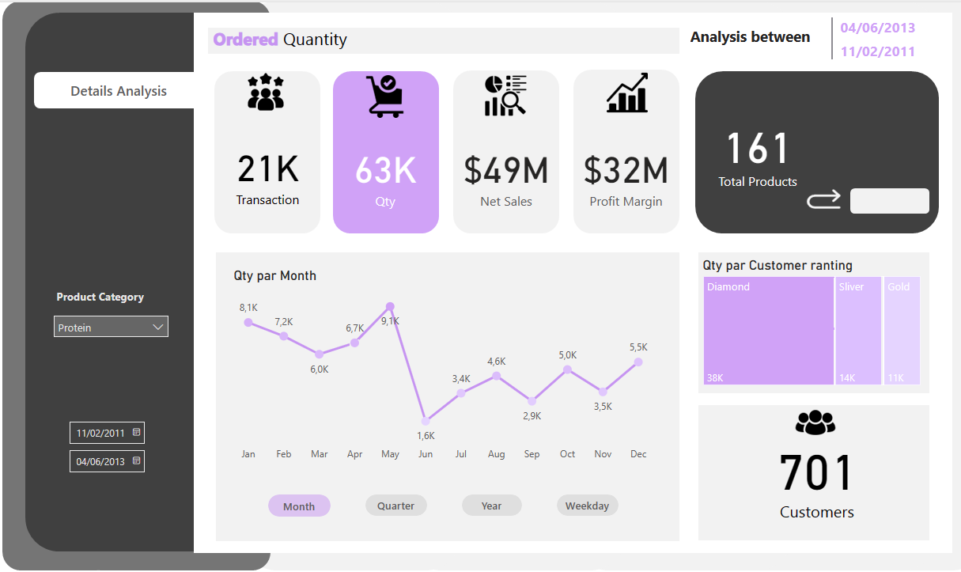

Figure 6 : Ordered Quantity

* Ce tableau de bord permet d’afficher la quantité des produits commandés par les clients.

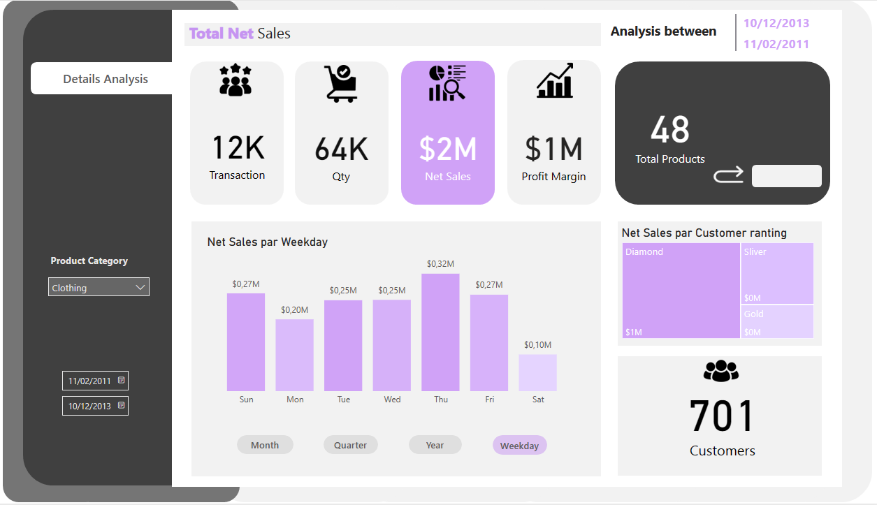

Figure 7 : Net Sales

* Ce tableau de bord permet d’afficher les détails des ventes nettes, le total des produits ainsi que le total des clients.

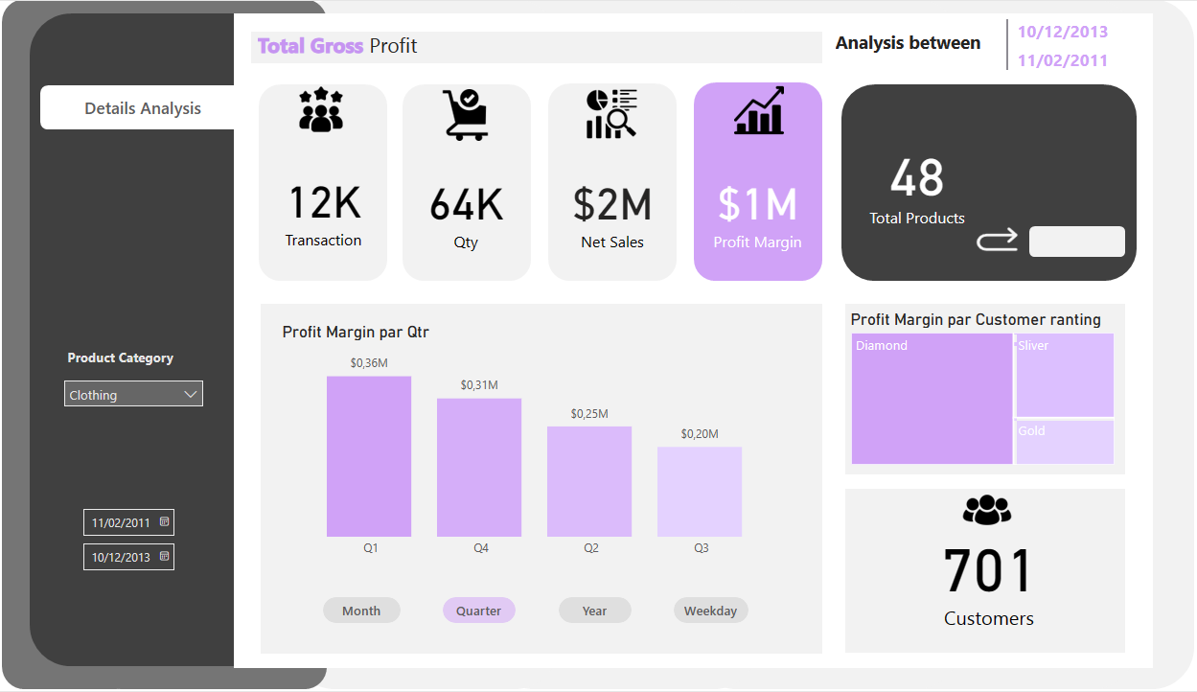

Figure 8 : Profit Margin

* Ce tableau de bord permet d’afficher la marge de profit des produits commandés par les clients.

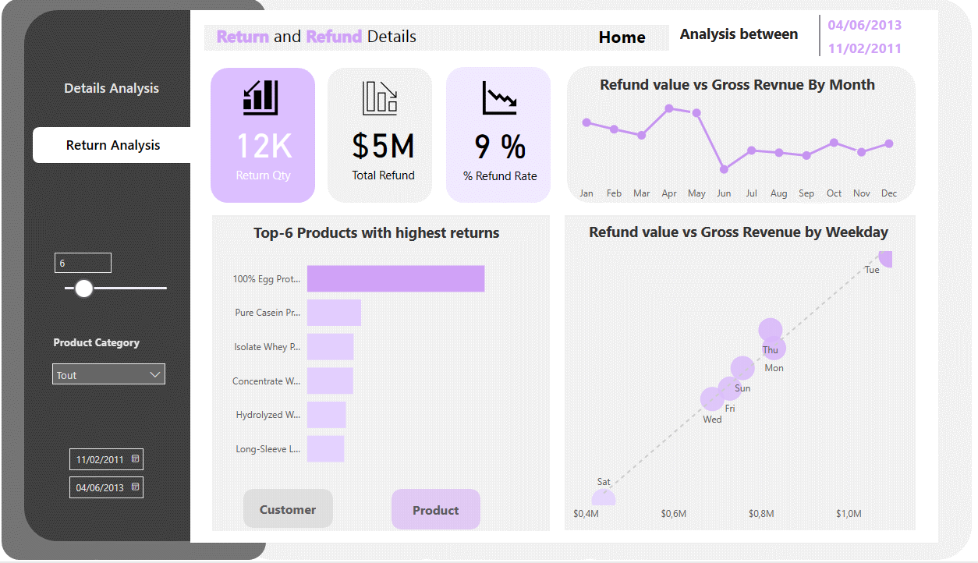

Figure 9 : Returns Details

* Ce tableau de bord permet d’afficher les analyses en ce qui concerne la quantité de produits retournés par les clients, les remboursements et les revenus bruts ainsi que les produits les plus retournés par catégorie de produits et par date, de plus il permet de comparer entre la valeur de remboursement et la valeur des revenus bruts.

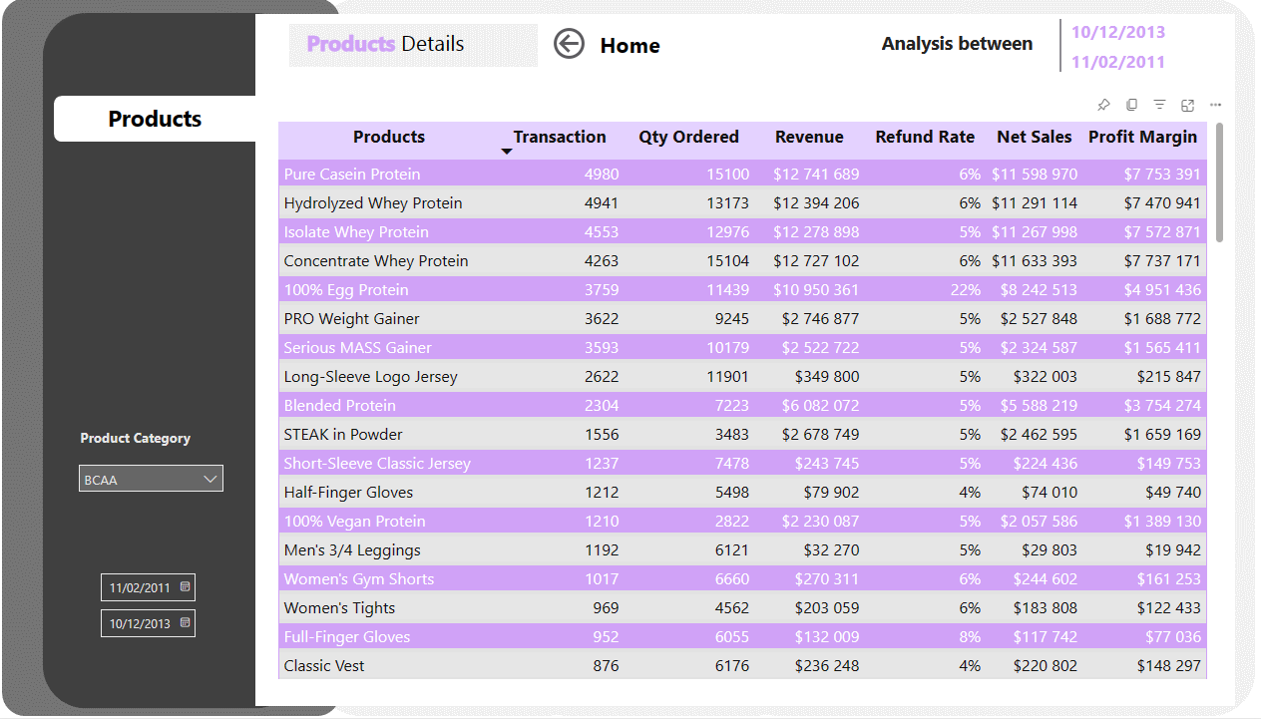

Figure 10 : Products Details

* Ce tableau de bord permet d’afficher les détails des produits en termes de transaction par produit, quantité commandée, revenu brut, valeur de remboursement ainsi que les ventes nettes et la marge de profit.

# Conclusion :

Dans ce chapitre on a mis l’accent sur les différents points de la réalisation de notre solution décisionnelle, en ce qui concerne les outils utilisés d’une part, d’autre part on a présenté les différents tableaux de bord qu’on a développés tout au long de notre réalisation.

Conclusion Générale

En guise de conclusion, la clôture de ce Projet de Fin d'Année (PFA) constitue une étape cruciale dans notre parcours académique. La conception et la concrétisation de cette solution de Business Intelligence dédiée à l'analyse des données de vente démontrent notre engagement, nos compétences techniques, ainsi que notre capacité à appliquer nos connaissances théoriques dans un contexte pratique, au sein même de l'école.

Ce projet a été réalisé dans un cadre contraint de temps, ce qui a représenté l'un des défis majeurs rencontrés. Malgré ces contraintes, notre équipe a su gérer efficacement les délais, prioriser les tâches et respecter le planning préétabli, démontrant ainsi notre capacité à travailler sous pression et à respecter des échéanciers stricts, compétences essentielles dans le monde professionnel.

Concernant les fonctionnalités principales de notre solution Business Intelligence, celui-ci offre une visualisation détaillée des ventes, incluant une vue globale des transactions, la quantité totale d'articles commandés, ainsi que le chiffre d'affaires net. De plus, notre solution permet une analyse approfondie des retours clients, mettant à disposition des tableaux de bord interactifs détaillant les produits retournés, les remboursements effectués, et offrant une comparaison temporelle des remboursements avec les revenus bruts par jour de la semaine.

En somme, ce projet a été une expérience enrichissante qui nous a permis de mettre en pratique nos compétences techniques, de relever des défis liés aux délais, et de concevoir une solution de Business Intelligence performante. Il constitue une étape significative dans notre formation, nous préparant ainsi à aborder avec confiance les défis du monde professionnel dans le domaine en constante évolution de la Business Intelligence.

Bibliographie

* <https://www.tableau.com/fr-fr/learn/articles/business-intelligence>
* <https://powerbi.microsoft.com/fr-fr/desktop/>
* <https://www.astera.com/fr/type/blog/data-warehouse-concepts/>
* <https://learn.microsoft.com/fr-fr/power-bi/transform-model/desktop-relationships-understand>
* [Modélisation du data warehouse, utilisation du schéma en étoile (piloter.org)](https://www.piloter.org/business-intelligence/modelisation-datawarehouse.htm)